案例3：机电工程系赴深圳科德建筑节能公司调研

7月12日，机电工程系为把握专业建设与发展的方向，进一步拓展产学合作人才培养方案，机械、电子两个专业教研室调研小组，赴深圳科德建筑节能公司，考查太阳能光伏发电技术的现场应用。经过调研，为优化专业建设及人才培养方案提供了有力的依据。

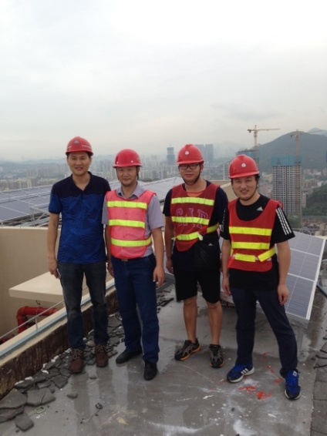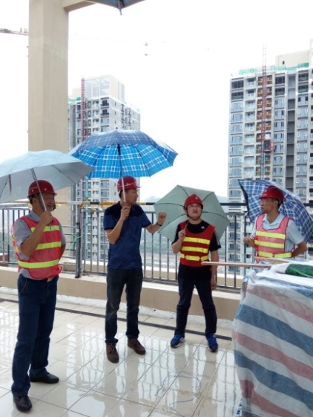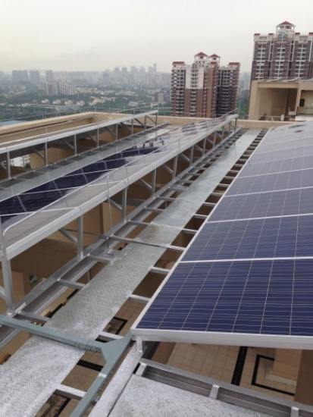

案例4：自然科学系深入企业调研，制定食品检测专业人才培养目标

为推进新设食品检测专业建设，自然科学系立足市场，注重调研，通过持续地调研企业从事食品检验检测工作人员的专项调查，结合食品企业工作岗位能力的实际要求，制定了该系食品检测技术技术人才的具体岗位能力。图解如下：



自然科学系食品检测技术专业岗位能力要求

**（三）多措并举，加强师资队伍建设**

学院牢固树立“人才是第一资源”的理念，大力实施“人才强校”战略，把重视培养、引进聚集优秀人才作为实现学院科学发展的关键战略任务来抓，多措并举，经过不懈努力，学院人才培养、使用、引进（选拔）、管理的新机制已初步建立。学院目前有专任教师497人，生师比为18.71:1，有副高以上职称教师128人，占专任教师的25.72%，讲师职称教师289人，占专任教师的58.15%；具有博士学位4人（其中博士后1人），硕士学位139人,硕士以上学历者占专任教师28.77%；国内访问学者5名，“千百十人才培养工程”的校级培养对象3人；双师素质教师163人，占专业课教师比例的39.3%，兼职教师有197人。2015-2016学年度，教师培养力度不断加大，专业带头人、优秀骨干教师和中青年教师培养机制逐步完善，教师参训率达100%，专业技术人员竞聘上岗机制运作良好，目前共有121位副高职称的专业技术人员、282位中级职称的专业技术人员受聘到高一级专业技术岗位，教师的工作积极性得以有效提升；创新强校工程“高素质教师队伍建设”类项目已经启动，共启动项目5个，奠定了下一阶段师资队伍建设的基础。